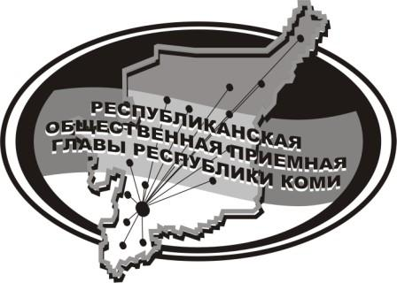
Государственное казенное учреждение Республики Коми
«Центр обеспечения деятельности Администрации
Главы Республики Коми»

25 июня 2024 г.

с 12:00 до 13:00

в Общественной приёмной Главы РК состоится

Прямая линия
с участием депутата Совета
МР «Усть-Куломский»

Васильева Сергея Геннадьевича,
Вочевский избирательный округ № 10

Телефон прямой линии: 94 – 485

Мероприятие состоится по адресу:
с.Усть-Кулом, ул.Советская, д.37, каб. 10.

